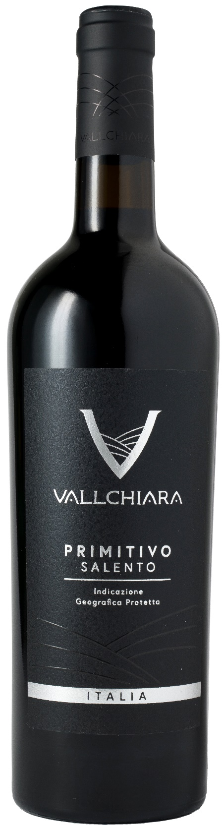
PRIMITIVO SALENTO IGP – VALLCHIARA

Rebsorte: Primitivo 100%
Alk. Vol.%: 14
Jahrgang: 2024
Restzucker g/l: 7,2
Säuregehalt g/l: 6,1
Region: Apulia
Anbaugebiet: Rebflächen im Salentogebiet
Flaschengröße: 750ml, 1500ml

EIGENSCHAFTEN

Weinbereitung: Nach einer sanften Pressung und dem Entrappen, traditionelle Maischgärung der Trauben und kurze Mazeration bei einer kontrollierten Temperatur von 27°C
Ausbau: Mindestens 6 Monate in Edelstahltanks
Ertrag pro Hektar: 16000kg
Farbe: Intensives Rot mit violetten Spiegelungen
Bouquet: Intensiv, aromatisch nach roter Frucht
Geschmack: Vollmundig, rund, angenehm und samtig

SPEISEEMPFEHLUNG

Ausgezeichnet gegrilltem Fleisch, Wild und Geflügel.
Serviertemperatur 16-18°C

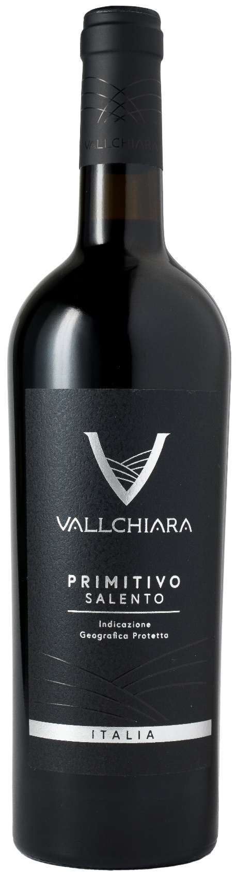
TECHNISCHE ANGABEN / PALETTISIERUNG

Größe 750ml:
Artikel-Nr. V12003A
GTIN-13 Flasche 8017868001867
GTIN-13 Karton 8017868004226
Verschluss Korken
Flaschen/Karton 6 Flaschen
Palettengröße 80x120cm
Kartons/Lage 21
Kartons/Palette 105
Kg/Karton 8,1
Kg/Palette 870

Größe 1500ml:
Artikel-Nr. V12004A
GTIN-13 Flasche 8017868003120
GTIN-13 Karton 8017868002468
Verschluss Schraubverschluss
Flaschen/Karton 6 Flaschen
Palettengröße 80x120cm
Kartons/Lage 14
Kartons/Palette 56
Kg/Karton 13,4
Kg/Palette 760

Enthält Sulfite
GVO frei
Revision 01. 14.05.2026

